

,,GTP Luftikus“

Wilhelm-Frankl-Kaserne 19
86633 Neuburg a.d. Donau

UNSERE

KONZEPTION

,,GTP LUFTIKUS“

Unsere Konzeption


Inhaltsverzeichnis:

Vorwort

- Vorstellung des Teams 7. Fachlicher Austausch und Fortbildungen
  - Über uns 7.1 Zusammenarbeit mit anderen Institutionen
7.2 Fortbildungen

- Rahmenbedingungen in der GTP 8. Quellenangabe
  - Lage
  - Räumlichkeiten
  - Ausstattung
  - Sauberkeitserziehung
  - Betreuungsalter, Anzahl und -zeiten
  - Tagesablauf

- Pädagogische Arbeit
  - Leitziele für die Arbeit mit Kindern
  - Persönlichkeitsentwicklung / Selbstständigkeit
  - Förderung sozialer Fähigkeiten
  - Freude am Lernen und Wissenserweiterung

- Betreuung, Sicherheit, Gesundheit und Ernährung
  - Regeln und Rituale
  - Gesundheit und Ernährung
  - Hygiene und Sicherheit
  - Zum Mitbringen

- Entwicklungsbeobachtung
  - Beobachtung und Dokumentation

- Zusammenarbeit mit Eltern
  - Ziele und Formen
  - Eingewöhnungsphase
  - Elterngespräche
  - Abschiedsphasen
  - Schweigepflicht

Liebe Eltern, herzlich willkommen in unserer Großtagespflege „Luftikus“.
Mit dieser Konzeption möchten wir Ihnen unsere pädagogischen Schwerpunkte und Zielsetzungen vorstellen, die Grundlagen unserer pädagogischen Arbeit erläutern sowie einen transparenten Einblick in den Alltag unserer Großtagespflege geben.



1.Vorstellung des Teams

1.1 Über uns

Die Großtagespflege „Luftikus“ wird von qualifizierten Tagespflegepersonen geführt. Die Betreuung der Kinder erfolgt im Team und orientiert sich an den gesetzlichen Vorgaben der Kindertagespflege sowie an den individuellen Bedürfnissen der Kinder.

In den vergangenen Jahren wurde die Großtagespflege gemeinsam mit meiner Tochter geführt. Derzeit absolviert sie eine Ausbildung im medizinischen Bereich. Aktuell erfolgt die Betreuung der Kinder in Zusammenarbeit mit einer weiteren geeigneten Mitarbeiterin.

Durch die Zusammenarbeit im Team wird eine kontinuierliche, verlässliche und qualitativ hochwertige Betreuung gewährleistet. Die enge Abstimmung der Betreuungspersonen ermöglicht eine individuelle Begleitung der Kinder, eine stabile Tagesstruktur sowie eine alters- und entwicklungsgerechte Förderung.



Mein Name ist Ileana Becker, geboren am 28.09.1971 in Rumänien. Ich bin seit 1999 in der Kindertagespflege tätig und verfüge über 26 Jahre Berufserfahrung in der Betreuung und Begleitung von Kindern.

Meine berufliche Laufbahn begann in meiner Heimat, wo ich in einem Kinderheim gearbeitet habe. Zudem habe ich eine staatlich anerkannte Ausbildung zur Kinderkrankenschwester erfolgreich abgeschlossen. Diese Qualifikation bildet eine wichtige Grundlage für meine verantwortungsvolle Arbeit in der Kindertagespflege , insbesondere im Hinblick auf Gesundheitsförderung, Pflege und das Wohlbefinden der Kinder.

Seit Beginn meiner Tätigkeit als Tagesmutter verfolge ich das Ziel, Kindern eine zuverlässige, kontinuierliche und familiennahe Betreuung zu bieten. Die Kinder werden in einem stabilen, überschaubaren und geschützten Umfeld betreut, das ihnen Sicherheit, Orientierung und Vertrauen vermittelt.

Die pädagogische Arbeit orientiert sich an den Bedürfnissen, dem Entwicklungsstand und den individuellen Fähigkeiten jedes einzelnen Kindes. Eine wertschätzende Beziehung, klare Strukturen sowie die Förderung der Selbstständigkeit bilden die Grundlage meiner täglichen Arbeit. Die Zusammenarbeit mit den Eltern sowie die Einhaltung der geltenden Richtlinien des Jugendamtes und des Kinder- und Jugendhilfegesetzes (SGB VIII) sind für mich selbstverständlich.



Über mich

Mein Name ist Iulia Andreea Roca, ich bin 24 Jahre alt und komme ursprünglich aus Rumänien. Ich arbeite mit großer Leidenschaft als Tagesmutter und verfüge über eine pädagogische Qualifizierung bei Mobile Familie e.V. sowie praktische Erfahrung in verschiedenen Betreuungseinrichtungen, unter anderem im Bürgerhilfe Kinderhort und bei den GTP Baumkindern.

In meiner Arbeit steht das Kind mit seinen individuellen Bedürfnissen im Mittelpunkt. Ich biete eine liebevolle, wertschätzende und bedürfnisorientierte Betreuung, in der sich Kinder sicher, geborgen und ernst genommen fühlen.

Besonders wichtig sind mir:
- freies Spiel als Grundlage für Selbstständigkeit und Kreativität
- kreative Angebote, die Fantasie und Ausdruck fördern
- Lernen durch Erfahrung, Ausprobieren und Alltagsbezug

Ich gestalte die Umgebung bewusst anregend, übersichtlich und altersgerecht, damit Kinder ihre Welt in ihrem eigenen Tempo entdecken können. Eine respektvolle Beziehung, klare Strukturen und viel Einfühlungsvermögen bilden die Basis meiner pädagogischen Arbeit.

2. Rahmenbedingungen in der GTP

2.1 Lage
Die Großtagespflege ,,Luftikus“ befindet sich in der Wilhelm-Frankl-Kaserne 70
Grünauer Straße
in Neuburg an der Donau.

2.2 Räumlichkeiten
Die Bundeswehr hat uns schöne große Räume zur Verfügung gestellt.
Wir haben ein Esszimmer wo wir gemeinsam mit den Kinder Speisen,
Ein großer Spie l Zimmer wo wir mit den Kinder Basteln
wo wir auch unseren Morgenkreis machen, einen großen Flur zum Rennen und Toben, einen Turnraum, Wickelraum, Toiletten, Schlafraum und einen großen Garten.

2.3 Ausstattung
Im Eingangsbereich befindet sich eine Garderobe mit kleinen Boxen, jedes Kind hat dort sein eigenes Fach, um seine Jacke, Schal und Mütze usw. aufzubewahren.
In der Spielecke ist für jeden etwas dabei. Es gibt eine Kuschelecke, eine
Spielküche, eine Bauecke, eine Puppenecke und eine Morgenkreisecke und jede Menge Spielzeugkisten. In unserem Schlafraum befinden sich 10 Kinderbetten und ein CD- Player.
Am Wickelplatz haben die Kinder ihre eigene Box mit ihren Persönlichen Sachen.
Draußen befindet sich ein Sandkasten, eine Rutsche und jede Menge Fahrzeuge.

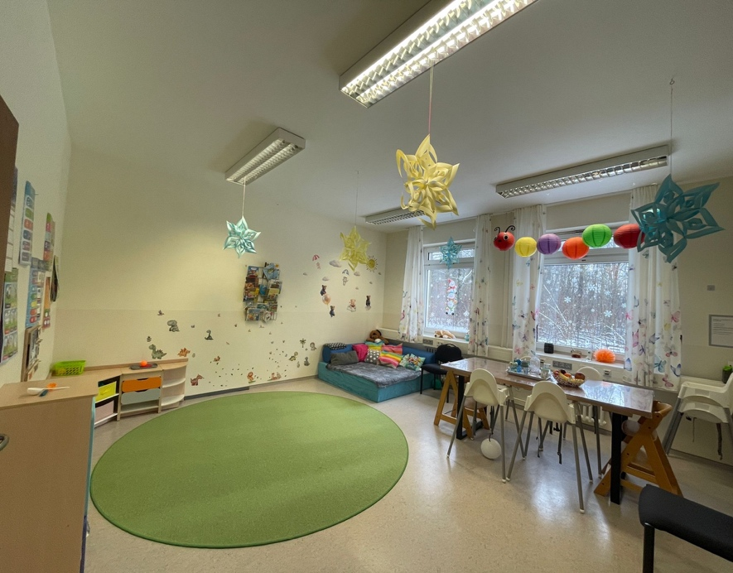

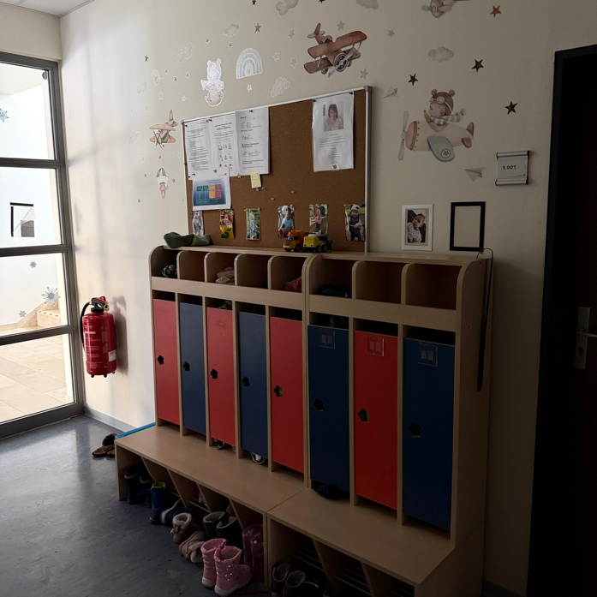

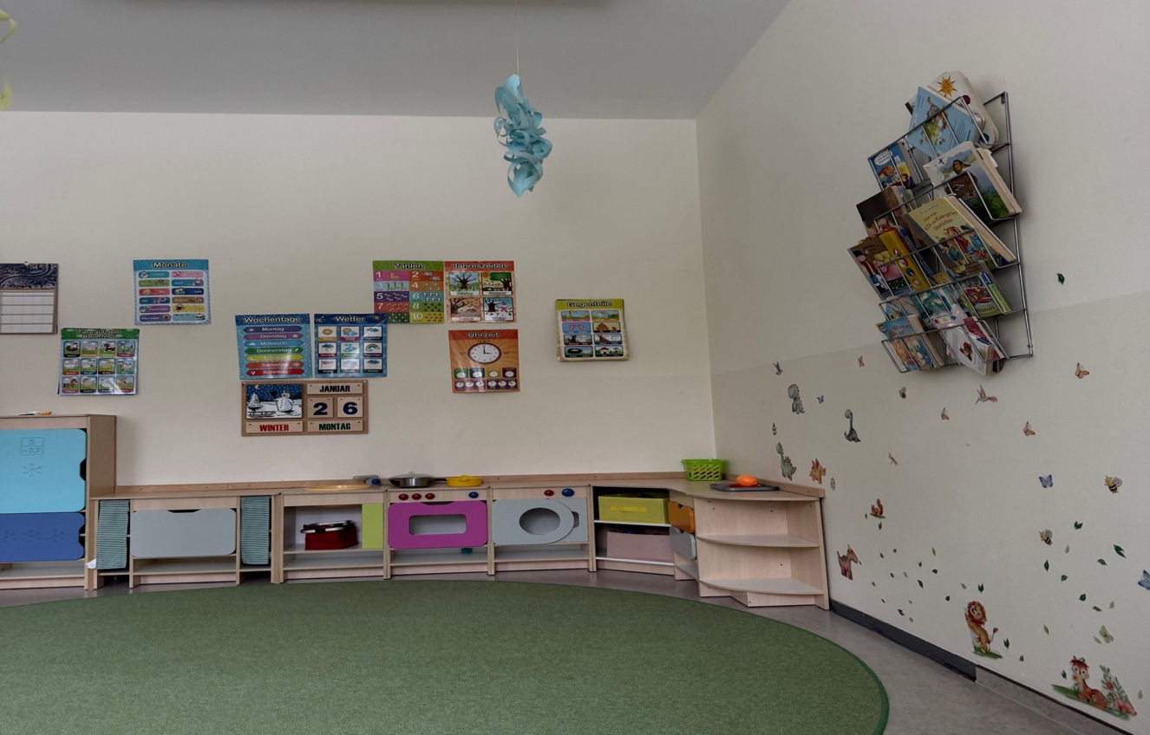
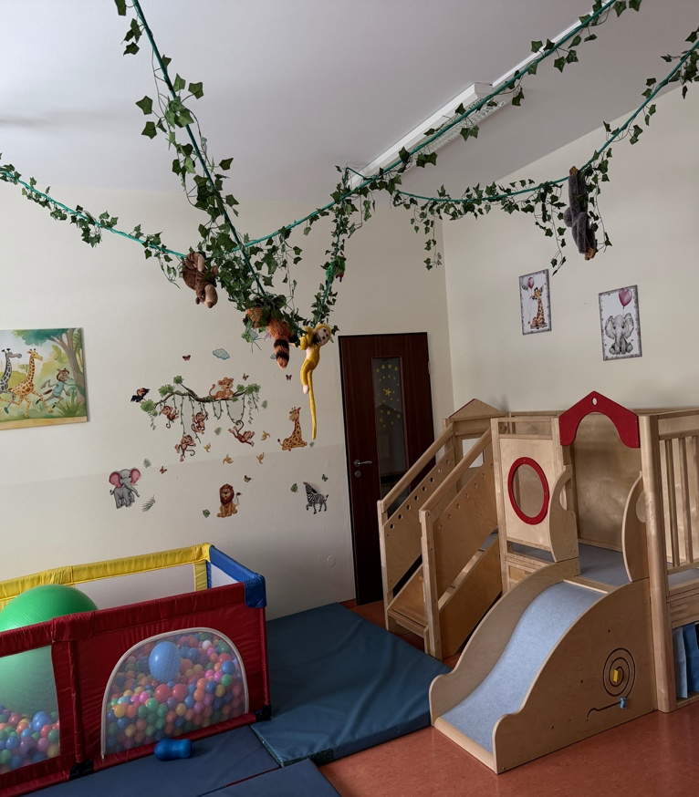
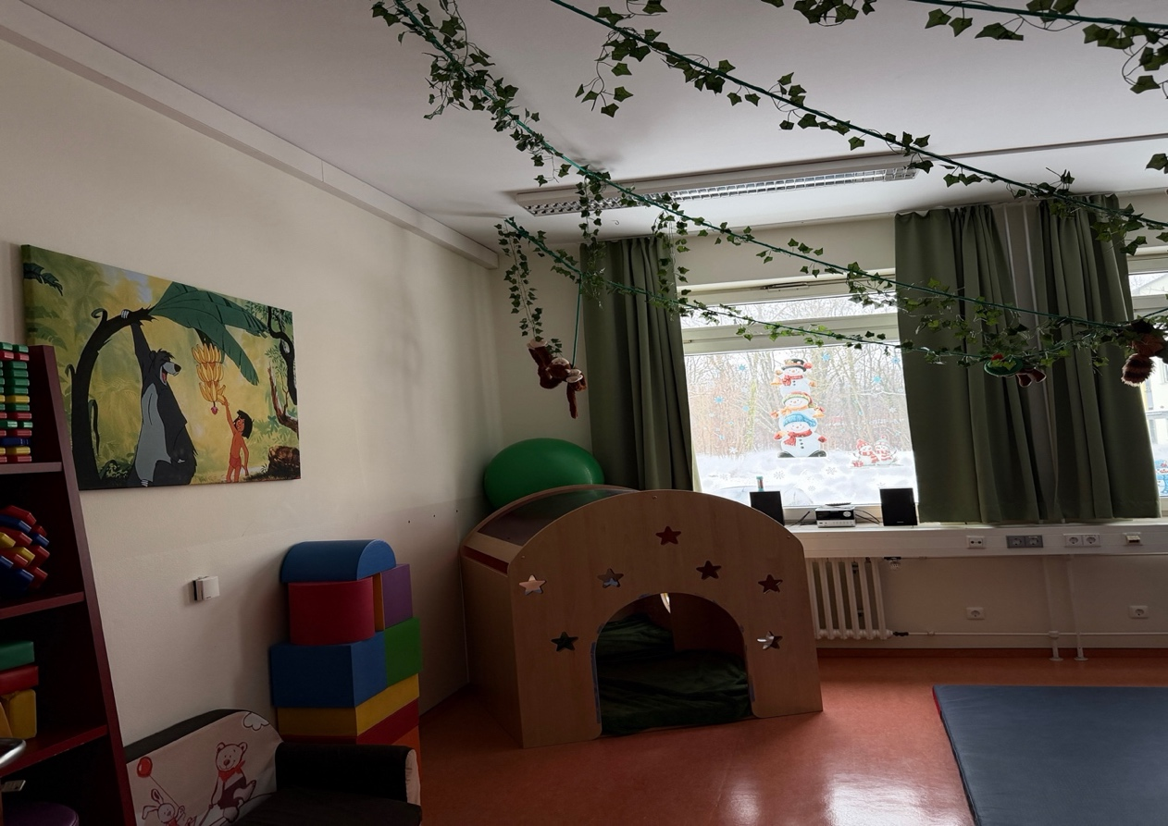
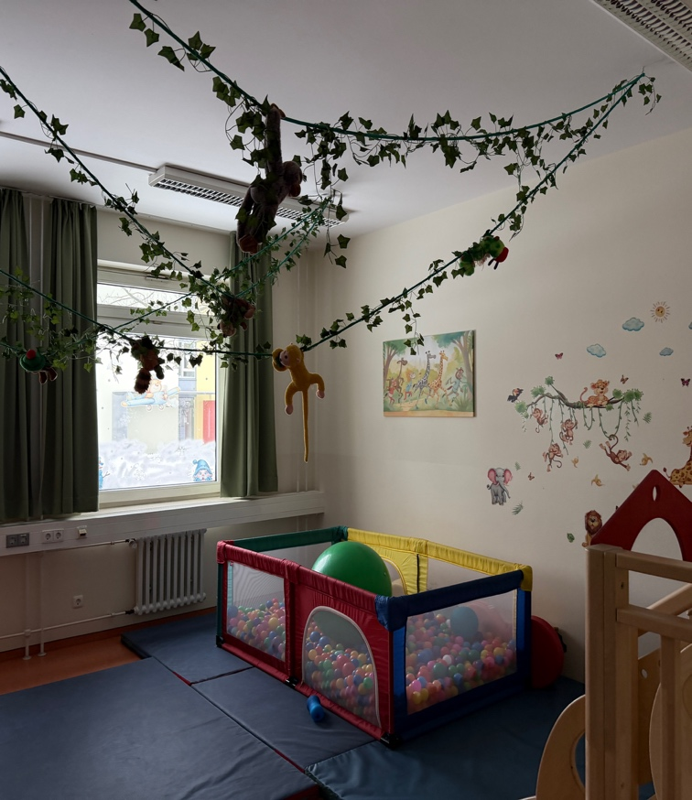

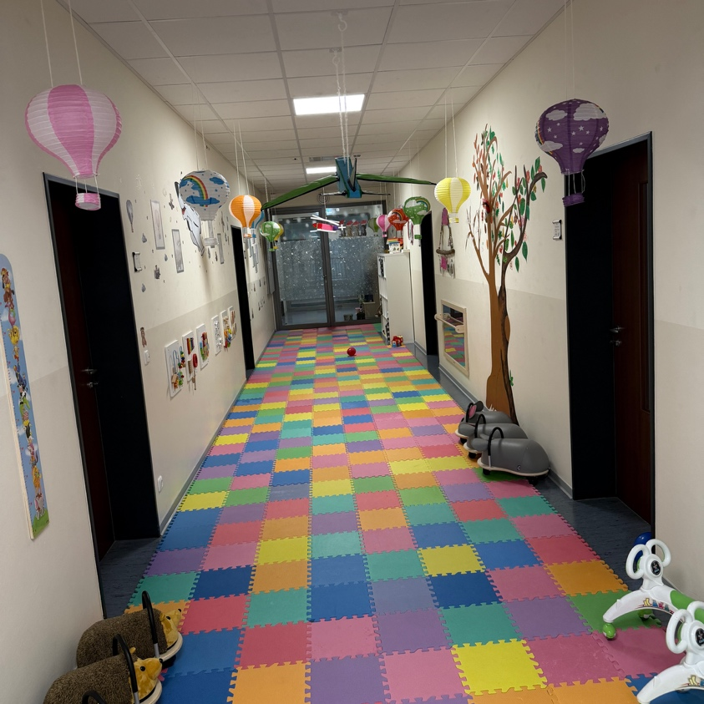
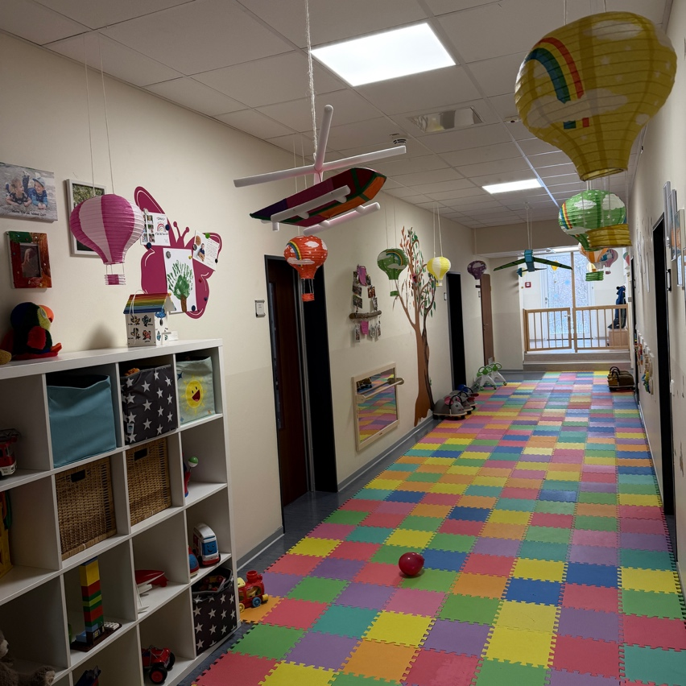
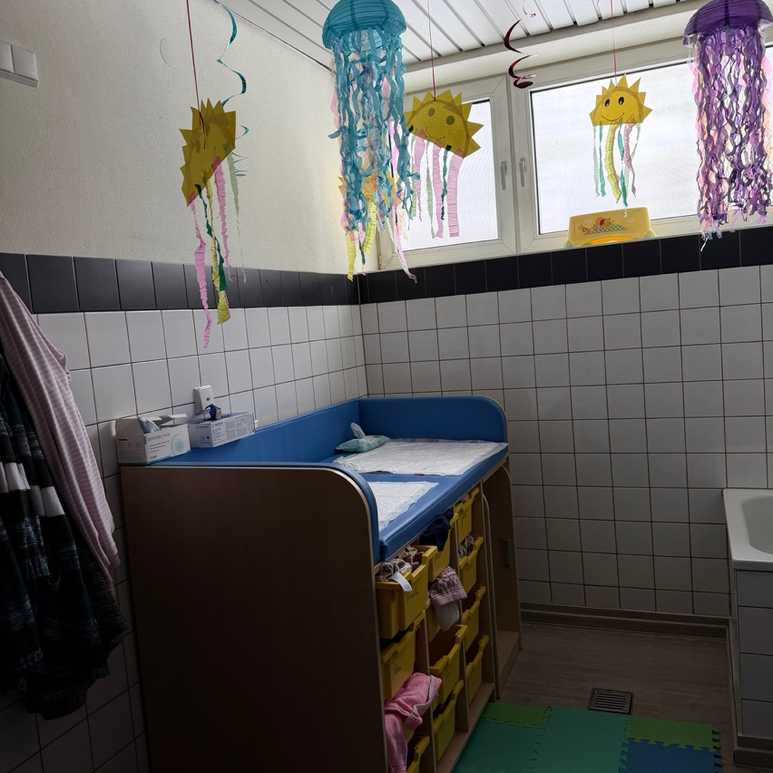

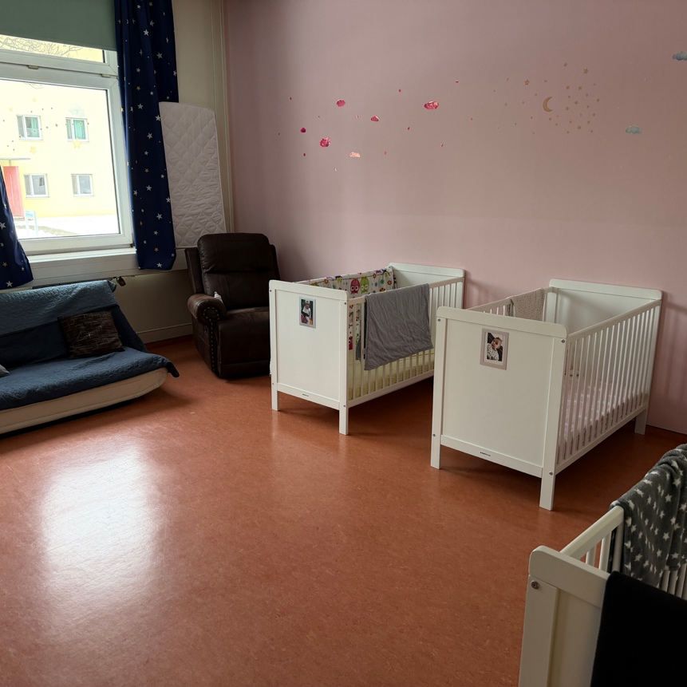
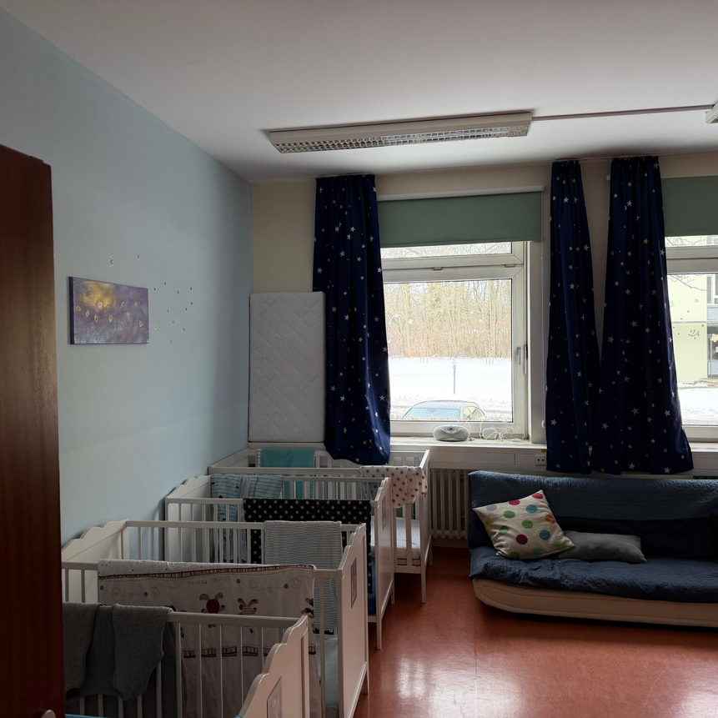

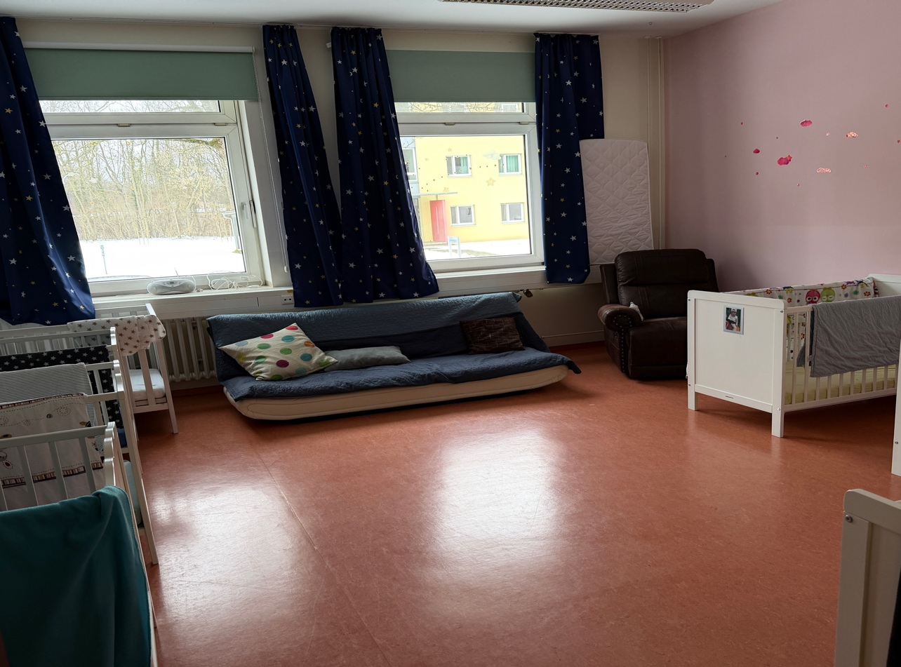

2.4 Sauberkeitserziehung
Die Kinder lernen, sich selbstständig an -und auszuziehen und sollen dann auch ihre Sachen selbst wegräumen. Das Zähneputzen nach dem Mittagessen ist ein fester Bestandteil. Wann die Kinder lernen auf den Topf zu gehen, wird mit den Eltern gemeinsam entschieden. Aber inzwischen wissen wir, dass die
Sauberkeitserziehung vom Kind selbst bestimmt wird. Je nach Persönlicher Entwicklung des Kindes und den Entsprechenden Signalen wird der eigenständige Toilettengang angeboten.
Der Gruppengeist hilft, denn was der andere kann, versuche ich auch.



2.5 Betreuungsalter, Anzahl und -zeiten
Wir bieten 8 Betreuungsplätze an, im Alter von 4 Monaten bis 3 Jahren. Unsere Betreuung findet von Montag bis Donnerstag von 7.00 Uhr bis 16.30 Uhr und Freitag von 7.00Uhr bis 12.00Uhr statt.

2.6 Tagesablauf

Uhrzeit von | Uhrzeit bis | Ablauf
Ab 7.00Uhr
8.30 | 9.30 | Frühstück
9.30Uhr | 10.00 | Freispielzeit
10.00Uhr | 10.20 | Morgenkreis
10.20Uhr | 11.30 | Freispielzeit
11.30Uhr | 12.00Uhr | Mittagessen
12.00Uhr | 14.30Uhr | Mittagsschlaf
14.30Uhr | 15.00Uhr | Zwischenmahlzeit
15.00Uhr | 16.30Uhr | Spielzeit (Basteln, Malen, überwiegend draußen



Änderungen im Tagesablauf sind je nach Situationen jederzeit möglich und umsetzbar.

Die Kleinsten (Bis 1 Jahr) gestalten ihren Tagesablauf selbstverständlich nach ihrem eigenem Schlaf- und Essrhythmus und integrieren sich im eigenen Tempo in den zeitlichen Rahmen der ,,Großen“

3.1 Leitziele für die Arbeit mit Kindern

Unser Ziel ist es, alles dafür zu geben, um Kinderherzen höher schlagen zu lassen. Wichtig ist natürlich genauso, die Entwicklung der Kinder zu selbstständigen, selbstbewussten und gemeinschaftsfähigen Persönlichkeiten zu fördern und zu unterstützen. Wir sehen die Kinder als vollwertige Menschen, die wir respektieren und wertschätzen. Deshalb steht für uns im Vordergrund, die Kinder ganz individuell in ihrer Persönlichkeit, Entwicklung, ihren Erfahrungen und Erlebnissen wahrzunehmen.

Die Betreuung orientiert sich an den Bedürfnissen der Kinder. Dabei werden Wünsche wie besondere Zuneigung oder Abstand, Ruhezeiten oder Spiel und weitere Verlangen selbstverständlich berücksichtigt.

3.2 Persönlichkeitsentwicklung / Selbstständigkeit

Durch liebevollen und respektvollen Umgang möchten wir das
Selbstbewusstsein der Kinder aufbauen und stärken. Jedes Kind hat ein Recht auf gewaltfreie Erziehung. Sie sollen lernen, ihre Bedürfnisse und Wünsche mitzuteilen, ihre Ideen zu äußern und umzusetzen. Sie sollen Selbstständigkeit erlernen und darin bestärkt werden, etwas selbst zu tun, z.B. sich selbst anzuziehen, Zähne putzen oder Hände zu waschen. Ich werde die Kinder unterstützen, aber sie nicht überfordern. Was und wieviel ein Kind selbstständig tun kann und will, ist für uns vom individuellen Entwicklungsstand und vom Vertrauen des Kindes in die eigenen Fähigkeiten und nicht allein vom Alter abhängig.

3.3 Förderung sozialer Fähigkeiten

Werte in unserer GTP, die die Gemeinschaft fördern sollen

- Es gibt keine Gewalt
- Wir sind eine Gruppe, in der niemand ausgeschlossen wird
- gemeinsam sind wir Stark
- Jedes Kind hat eine eigene Private Kiste
- Wir sind hier, um Spaß zu haben und zu lernen

Jedes Kind hat seine Stärken und Schwächen, die es in der Gruppe einbringt. Durch gemeinschaftliche Spielaktionen (Singen, Tanzen, musizieren, etc.) lernen die Kinder, auf Andere zu achten und ihre Bedürfnisse wahrzunehmen.

Im freien Spiel haben die Kinder die Möglichkeit, sich Spiel, Partner und Ort selbst auszusuchen. Uns ist es Wichtig das die Kinder lernen, ihre kleinen ,,Konflikte“ selbst zu lösen. Sie werden selbstständiger und sicherer in ihrem ,,Tun“.

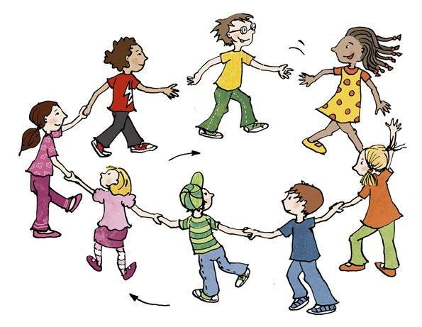

3.4 Freude am Lernen und Wissenserweiterung

Kinder verfügen über ein unerschöpfliches Maß an Neugier, Wir möchten sie nutzen, um die Kinder für all die schönen Dinge vorzubereiten, die es zum Entdecken gibt.

Sprache:

Mit lustigen Reimen, Bilderbüchern, Fingerspielen und kleinen Theaterstücken möchten wir die Freude der Kleinen am Sprechen und Zuhören wecken.

Bewegung:

Viel frische Luft, ein großer Garten und ein schöner Spielplatz bieten mehrere kleinen Verlockungen, die zum Krabbeln, Laufen, Toben und Springen anregen. Es gibt doch immer etwas zu entdecken. Bei nicht so schönem Wetter könnten die Kinder drinnen von einem Elefantentanz oder einem spannenden Bewegungsspiel profitieren.

Wahrnehmung:

Wir möchten unseren Tageskindern dabei helfen, ein Gefühl für Farben, Formen, Musik und Fantasie zu entwickeln. Kleinkinder nehmen ihre Welt hauptsächlich mit Ihren Händen wahr. Darum möchten wir ihnen die
Möglichkeit geben vieles auszuprobieren. Dabei bieten sich Knete, Ton, Wasser und Farben wunderbar an, um individuelle Kunstwerke zu erschaffen. Wobei wir noch anmerken, möchten das hierbei das ,,Tun‘‘ im Mittelpunkt steht. Mitmachlieder im Zusammenhang mit dem Musizieren, verkleiden, Rollenspiele und Fantasiereisen sind in unserer GTP Fester Bestandteil.



4.1 Regeln und Rituale
Regeln sind die Basis für jedes geordnete Miteinander. Das gilt für die Kleinsten bis zu den Erwachsenen gleichermaßen. Regeln setzen zwar Grenzen, geben den Kindern aber gleichzeitig Orientierung, Ordnung und Sicherheit.

Wichtige Regeln können sein:
- Spielsachen werden nach dem Spiel wieder aufgeräumt
- Spielsachen werden nicht zerstört
- Spielsachen werden einem anderen Kind nicht weggenommen
- Es wird nicht geschlagen
- Beim Essen wird am Tisch sitzen geblieben
Rituale sind feste, sich wiederholende Handlungen und strukturieren den Tagesablauf des Kindes. Das Kind lernt mit der Zeit, wie die Tagesstruktur aufgebaut ist und kann sich auf wiederkehrende Eckpunkte verlassen und einstellen.
Es muss aber nicht immer etwas Große oder Wichtiges sein, um daraus ein Ritual zu machen.
- Wasch- und Körperpflegerituale
- Abschieds- und Begrüßungsrituale
- Das gemeinsame Essen am Tisch
- Jedes Kind darf zu seinem Geburtstag einen Wunsch äußern

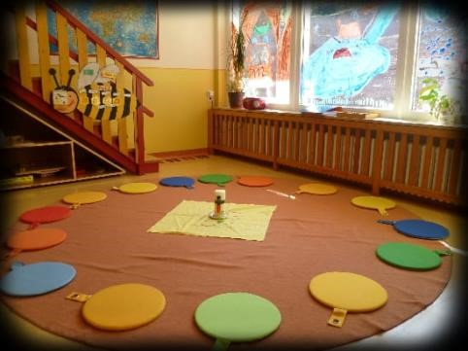

4.2 Gesundheit und Ernährung

Eine ausgewogene Ernährung bildet eine wesentliche Grundlage für die gesunde körperliche und geistige Entwicklung der Kinder sowie für ihr allgemeines Wohlbefinden. Das Ernährungsverhalten ist ein zentraler Bestandteil eines gesundheitsfördernden Lebensstils und wird in besonderem Maße in den ersten Lebensjahren nachhaltig geprägt.

In unserer Einrichtung wird großer Wert auf eine gesundheitsbewusste, ausgewogene und altersgerechte Ernährung gelegt. Die Zubereitung der Mahlzeiten erfolgt in der Einrichtung und orientiert sich an anerkannten ernährungswissenschaftlichen Empfehlungen. Dabei achten wir auf eine abwechslungsreiche Lebensmittelauswahl sowie auf eine kinderleichte Gestaltung der Speisen.

Als Zwischenmahlzeiten stehen den Kindern täglich frisches Obst und Gemüse sowie Joghurt und Müsli zur Verfügung. Die Getränkeversorgung umfasst Wasser, Milch, ungesüßten Tee sowie Saftschorlen. Auf den Verzicht von zuckerhaltigen Getränken wird bewusst geachtet.

Das Frühstück wird von den Eltern mitgegeben. Die Einrichtung unterstützt die Eltern durch Informationen und Empfehlungen dabei, die mitgebrachte Brotzeit ausgewogen und gesund zu gestalten.



4.3 Hygiene
Kinder und Hygiene – wie viel ist gut, was schadet eher?
Kinder lieben Dreck und achten wenig auf Sauberkeit und Hygiene – zum Ärger und auch zur Besorgnis der Eltern. Befürchtungen, dass sich ein Kind durch mangelnde Hygiene diverse Krankheiten einfangen kann, sind allerdings meist unnötig.
Ein gewisses Maß an Sauberkeit muss sein, im Übermaß kann gerade die Hygiene im Umfeld krank machen. Unsere GTP wird regelmäßig von uns gesäubert und die Böden feucht gewischt.
Alle Reinigungsmittel werden so verstaut, damit sie unzugänglich für alle Kinder sind.
Wir werden darauf achten, dass die Kinder, wenn nötig gewickelt werden. Toiletten Gänge bei den Älteren Kindern werden begleitet.

4.4 Sicherheit

Die Sicherheit der Kinder hat in unserer Einrichtung oberste Priorität. Uns bekannte Gefahrenquellen werden konsequent minimiert. Alle Steckdosen sind mit einem kindgerechten Schutz versehen, Regale und Möbel sind fest an der Wand montiert. Auf giftige Pflanzen wird bewusst verzichtet.

In der Küche halten sich Kinder grundsätzlich nur in Begleitung einer pädagogischen Fachkraft auf. Putzmittel, Reinigungsutensilien sowie Medikamente werden in separaten, abschließbaren Räumen außerhalb der Reichweite der Kinder aufbewahrt.

Zusätzlich ist jeder Raum mit einem Rauchmelder ausgestattet, und ein Feuerlöscher steht jederzeit zur Verfügung.

Da sich unsere Räumlichkeiten in einem Gebäude der Bundeswehr befinden, werden diese regelmäßig durch die zuständigen Stellen der Bundeswehr überprüft und gewartet. Dadurch ist gewährleistet, dass alle sicherheitsrelevanten Vorgaben eingehalten und kontinuierlich kontrolliert werden.

4.5 Zum Mitbringen

- Schlafsachen (Schlafsack)
- ein Kuscheltier, Schmusetuch, Schnuller
- Regenklamotten, Wechselsachen der Jahreszeiten entsprechend, Gummistiefel und Hausschuhe.

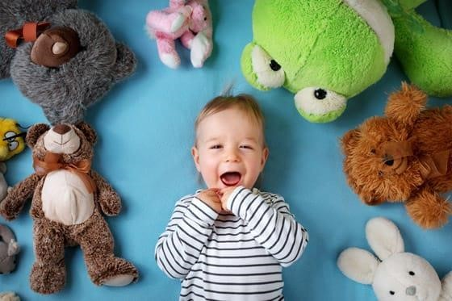

5.1 Beobachtung und Dokumentation
Im Laufe des Alltags werden wir viele Gelegenheiten haben die Kinder zu beobachten. Durch die genaue Beobachtung verschaffe ich mir einen Überblick über die individuellen Lernfortschritte beim Kind. Diese Beobachtungen dokumentieren wir und können diese dann den Eltern reflektieren. Ein wichtiges Instrument der Dokumentation von Entwicklungsschritten des Kindes ist das Fotografieren. Ein weiteres Instrument sind die ,,Grenzsteine der Entwicklung“, hiermit können Entwicklungsauffälligkeiten bei Kindern im Alter von 3-72 Monaten vorzeitig erkannt werden. Dieses sogenannte ,,Frühwarnsystem“ lenkt die Aufmerksamkeit auf wichtige Entwicklungs- und Bildungssegmente entsprechend dem Verlauf der jeweiligen Altersstufen hin.
Die Beobachtung möchte ich als Grundlage für Elterngespräche nutzen, um gemeinsam mit den Eltern über Fortschritte, besondere Stärken und Vermeidung des Kindes zu reden.
Bezug genommen wird auf folgende sechs Entwicklungsbereiche
- Körpermotorik
- Hand- Fingermotorik
- Kognitive Entwicklung
- Spracherwerb
- Sozialer Kompetenz
- Emotionale Kompetenz



6.1 Ziele und Formen

- Elternabend
- Eingewöhnungsphase
- positive Zusammenarbeit
- Abholphase
- kurze Tagesinfo
- Absprachen einhalten

Unser Ziel ist eine positive Zusammenarbeit mit Eltern, dies ist die beste Voraussetzung für eine gelingende GTP.
- Gegenseitige Erwartungen klären
- ein vertrauensvolles Klima schaffen

Voraussetzung der beteiligten Erziehungspartner ist ein gefühlsmäßiges Verständnis für eine vertrauensvolle, sichere Beziehung zwischen Eltern und uns. Ihr Kind muss sich in zwei unterschiedlichen Familien zurechtfinden. Die Eingewöhnung dauert etwa ein bis zwei Wochen. Jedes Kind hat seinen eigenen Rhythmus und benötigt seine individuelle Zeit, um Vertrauen zu fassen. Erst wenn ihr Kind eine Bindung zu uns aufgebaut hat, wir mit ihm lachen, spielen, beschützen, versorgen, trösten und zuhören kann, ist die Eingewöhnungsphase abgeschlossen.

Um Einhaltung der verbindlichen Absprachen bitte wir Sie. Dazu gehört für uns: Ehrlichkeit, Pünktlichkeit, Zuverlässigkeit und Austausch der neuen Fähigkeiten des Kindes. Die Abholphase bietet sich zum Austausch aktueller Vorkommnisse an, damit beide Seiten informiert sind. Außerdem veranstalten wir einen Elternabend, bei Bedarf.

6.2 Eingewöhnungsphase



Der Übergang für Ihr Kind in der Großtagespflegestelle ist eine große Herausforderung und Bedarf viel Einfühlungsvermögen. Ihr Kind lernt seine neue Umgebung und eine noch fremde Person kennen, zu der es eine Bindung aufbauen soll. Um diesen Übergang zu erleichtern und Problemen vorzubeugen gibt es die Eingewöhnungsphase. Sie als Elternteil spielen hier eine wichtige Rolle, denn nur Sie geben ihrem Kind die Sicherheit, die es benötigt, um auf Andere zuzugehen und eine neue Bindung zuzulassen.

Grundphase:

Sie kommen mit Ihrem Kind zusammen in die Großtagespflegestelle. Hier bleiben Sie ca. eine Stunde und nehmen Ihr Kind danach wieder mit nach Hause. In den ersten 3 Tagen findet KEIN Trennungsversuch statt.

Erster Trennungsversuch:

Einige Minuten nach der Ankunft in der Großtagespflegestelle verabschieden Sie sich von Ihrem Kind und verlassen den Raum. Sie bleiben aber in der Großtagespflegestelle.

Eingewöhnungszeit:

Die Dauer der Eingewöhnungszeit kann ca. 2-3 Wochen betragen. Erst ab dem
7.Tag findet ein neuer Trennungsversuch statt. Wenn die Tagesmutter eine
Bezugsperson für das Kind darstellt, werden in den nachfolgenden Tagen die Zeiträume ohne Mutter bzw. Vater vergrößert. Sie halten sich weiterhin in der Großtagespflegestelle auf.

Schlussphase:

Sie halten sich nicht mehr in der GTP auf. Sie sind jedoch jederzeit erreichbar, falls die Tragfähigkeit der neuen Beziehung zur Tagesmutter noch nicht ausreicht, um das Kind in besonderen Fällen aufzufangen. Sie unterstützen das Kind beim Kennenlernen der neuen Umgebung und der Tagespflegepersonen, in dem Sie folgendes beachten: Sie setzen sich in ein gemütliches Eckchen im Spielzimmer und verhalten sich grundsätzlich passiv. Sie reagieren auf
Annährung und Blickkontakt positiv, nehmen jedoch von sich aus keinem Kontakt zum Kind auf. Sie drängen Ihr Kind nicht, sich von Ihnen zu entfernen oder etwas Bestimmtes zu machen. Wenn Sie den Raum verlassen möchten, lassen Sie zu, dass Ihr Kind Ihnen eventuell folgt. Versuchen Sie sich nicht mit anderen Dingen und Kindern zu beschäftigen. Sie sind der sichere Hafen für ihr Kind. In der Eingewöhnung sollte Ihr Kind der GTP möglichst nur halbtags besuchen. Planen Sie für die Eingewöhnungszeit ca. 4 Wochen ein.

6.3 Elterngespräche

Die Betreuung durch die Tagesmütter soll nicht eine Art der Aufbewahrung sein, sondern ein Miteinander von Eltern und Tagesmütter. Die Hand in Hand Arbeit ist für das Kind, aber auch für die Erwachsenen wichtig. Für ein vertrauensvolles Miteinander zwischen Kind, Eltern und Tagesmütter ist es wichtig sich regelmäßig auszutauschen. Es geht um die Bedürfnisse ihres
Kindes, nehmen Sie sich also bitte die Zeit für das Gespräch. Nach dem
Vorgespräch und Gesprächen in der Kennlernphase in der z.B. Erziehungsziele, Regeln, Rituale, Vorlieben, Ängste, Allergien usw. besprochen werden - sind auch gerade in der Zeit, in der wir ihr Kind betreuen, Elterngespräche sehr wichtig. Kurze Gespräche, die zwischen Tür und Angel stattfinden werden durch Gespräche ergänzt, die in Ruhe und vielleicht auch mal ohne Beisein des Kindes stattfinden. Mitteilungen, die ihr Kind betreffen, nehmen wir von ihnen genauso gerne entgegen, wie Anregungen und Kritik. Von uns werden sie erfahren, wie ihr Kind heute seinen Tag verbracht und was sich am Entwicklungsstand ihres Kindes verändert hat.

6.4 Abschiedsphase

Der Abschied von den Tagesmüttern ist eine aufregende Phase für ein kleines
Kind. Seine Gefühle schwanken zwischen Vorfreude auf den Kindergarten, Angst vor dem Ungewissen und Trauer über den Abschied von zwei vertraut gewordenen Personen. Deshalb möchten wir den Übergang zum Kindergarten (oder auch Umzug) für Ihr Kind so schonend wie möglich gestalten. Es wäre ideal, wenn wir die Betreuungszeiten langsam zurückfahren. Dafür müssen wir einen individuellen Weg finden.
Jedes Kind wird mit einer kleinen Feier verabschiedet und bekommt dann auch ein Fotobuch überreicht. Auch nach dem offiziellen Ausscheiden aus der Gruppe darf Ihr Kind gerne zu Besuch kommen. Unsere Tür steht allen kleinen Gästen offen!

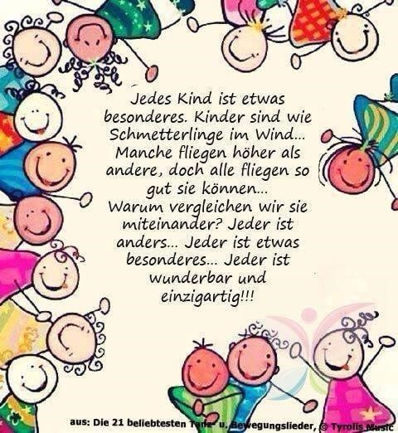

6.5 Schweigepflicht
In der Zusammenarbeit zwischen Kind, Eltern und Tagesmüttern lernen wir einander intensiv kennen und erhalten tiefe Einblicke in das Leben der anderen Familien. Das ist gut so, denn so können wir den anderen besser verstehen und entsprechend auf ihn eingehen. Eine vertrauensvolle Zusammenarbeit bedeutet daher auch, dass wir mit diesem Wissen verantwortungsbewusst umgehen und uns zuverlässig an die Schweigepflichtsvereinbarz, auch nach Ende des Betreuungsverhältnisses, halten.



7.1 Zusammenarbeit mit anderen Institutionen
Zu unserer Arbeit gehören auch regelmäßige Treffen mit anderen Tagesmüttern. Sie dienen dem Erfahrungsaustausch, gegenseitiger Hilfestellung bei Problemen oder Fragen sowie der Pflege von sozialen Kontakten. Des Weiteren werden Verbindungen für Urlaubs- und Krankheitsvertretungen geschaffen und es werden auch gemeinsame Aktivitäten geplant. Wir arbeiten mit dem Jugendamt Neuburg und der Mobile Familie zusammen.

7.2 Fortbildung
Eine wichtige Säule der Qualitätssicherung ist die Fortbildung von
Tagesmüttern. Es müssen jährlich 15 Stunden Fort- und Weiterbildungen dem Jugendamt nachgewiesen werden. Alle 2 Jahre nehmen wir an einem Erste Hilfe-Kurs am Kind teil.

8. Quellenangabe
- Bilder aus Google/ Private Bilder
- https://www.tagesmutter-steglitz.info/methodik/
- http://www.tagesmutterausangelbachtal.de.rs/mein-konzept
- https://www.kindertagespflege-windelflitzer-muenster.de/mein-paedagogisches-konzept.html - Infoblätter aus dem Grundkurs

Es ist Zeit für das was war, Danke zu sagen damit das, was werden wird, unter einem guten Stern beginnt.



